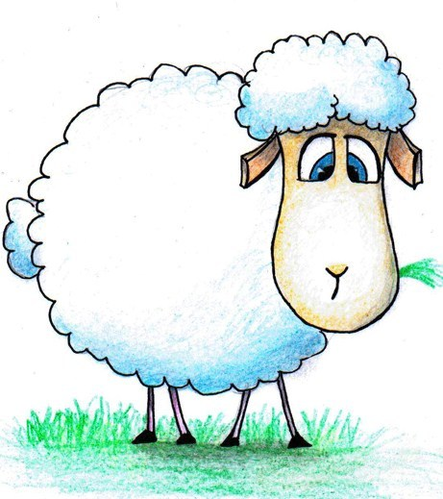
Жил-был барашек Кудряш. Он был очень упрямым, всё делал по-своему, и никому ни в чем не хотел уступать. Если ему говорили «белое», то он обязательно утверждал «чёрное», если его заверяли, что так будет «лучше», то он считал, что так будет «хуже». В общем, был упрямым, как настоящий баран.
Но вот однажды, в понедельник, барашек решил начать новую жизнь.
— Я буду всех любить, не буду упрямиться и спорить.
Корове он подтвердил, что молочко белое, а вороне сказал, что она действительно чёрная. С индюшкой он согласился, что когда тепло – это хорошо, а когда очень холодно, то плохо.
— Как же мне ещё доказать всем, что я их люблю? – думал барашек. – Может, петь пойти? Или танцевать? А, может, победить в спортивном забеге?
Но ни петь, ни танцевать, ни бегать на короткие и длинные дистанции барашек не умел.
Пригорюнился бедняга. И вдруг видит, что идёт к нему пёс Барбос. Барашек хорошо его знал.
— Что пригорюнился, Кудряш? – спросил его пёс Барбос.
— Так вот решил с понедельника начать новую жизнь, ни с кем не спорить, всех любить, но не знаю, как доказать свою любовь.
— Да и так все знают, что ты всех любишь. Я слышал от людей, что по весне, когда становится тепло и тебе жаркая шуба не нужна, твою шерсть состригают и изготавливают из неё отличную пряжу. А из этой пряжи вяжут тёплые варежки, носки и другие вещи.
— А то, что ты упрямый и любишь поспорить – так это ерунда, спорь на здоровье. Ты столько пользы приносишь, что на твои споры никто не обращает внимания.
Барашек от радости захлопал в ладоши.
Раз от меня есть всем польза, то это здорово!
Закатилось красное солнышко за горизонт. Вышел на дежурство месяц. Разбрелись по небу златоглазые звездочки. Барашек начал считать:
— Одна звездочка, две звёздочки, три… Он не заметил, как уснул.
Барашкам снятся барашковые сны, а детям – детские.
Спокойной ночи!

